ERASMUS+ ΚΑ1: K’ Δημοτικό Σχολείο Αγίου Παντελεήμονα, Λεμεσού – Στο λίκνο της ιταλικής Αναγέννησης, τη Φλωρεντία.

Από τον Ιανουάριο του 2020, το K’ Δημοτικό Σχολείο Αγίου Παντελεήμονα, Λεμεσού, συμμετέχει στη Βασική Δράση 1 του Ευρωπαϊκού Προγράμματος Erasmus+ ΚΑ1 με το πρόγραμμα «Ενθαρρύνοντας και προάγοντας τη μάθηση για όλους, μέσω βέλτιστων πρακτικών με "άρωμα" Ευρώπης» που αφορά στη κινητικότητα προσωπικού του σχολείου για επιμόρφωση στην Ευρώπη. Το Κ’ Δημοτικό Λεμεσού, ως ζωντανός οργανισμός, καλλιεργεί τα τελευταία χρόνια την υιοθέτηση ενός κοινού οράματος ανάπτυξης και βελτίωσης της σχολικής μονάδας με τη συνεισφορά όλων των μελών του.
Πρωταρχικός στόχος του προγράμματος είναι αφενός η βελτίωση των μαθησιακών αποτελεσμάτων όλου ανεξάρτητα του μαθητικού πληθυσμού του σχολείου μέσω της αξιοποίησης της Ευρωπαϊκής εμπειρίας, αφετέρου η παροχή μιας πιο ελκυστικής και συμπεριληπτικής εκπαίδευσης σύμφωνα με τις διαφοροποιημένες ανάγκες και τις διαφορετικές προσδοκίες των μαθητών μας.
Στα πλαίσια λοιπόν του προαναφερθέντος προγράμματος πραγματοποιήθηκαν δύο κινητικότητες εκπαιδευτικών του σχολείου μας προς τη Φλωρεντία, από τις 23 μέχρι και τις 28 Μαΐου 2022. Οι εκπαιδευτικοί μας, παρακολούθησαν δύο διαφορετικά σεμινάρια και είχαν την ευκαιρία να ανταλλάξουν βέλτιστες πρακτικές, να αναπτύξουν το σύνολο των δεξιοτήτων τους και να ανακαλύψουν καινοτόμες στρατηγικές διδασκαλίας και μάθησης για μεγαλύτερη επιτυχία των μαθητών τους.
Συγκεκριμένα, η εκπαιδευτικός του σχολειου μας Μαρία Παναγή ταξίδεψε στη Φλωρεντία για να συμμετάσχει στο συνέδριο με θέμα «Enough theory! Let’s play. Fun games for developing the whole child». Στο 6ήμερο σεμινάριο συμμετείχαν συνάδελφοι εκπαιδευτικοί πρωτοβάθμιας αλλά και δευτεροβάθμιας εκπαίδευσης από Ισπανία, Βουλγαρία, Σλοβενία και Τσεχία. Το παιχνίδι αποτελεί την κυριότερη μορφή έκφρασης του παιδιού. Είτε είναι θορυβώδες ή σιωπηλό, ομαδικό ή ατομικό, αστείο ή σοβαρό, χαλαρό ή με ένταση, το παιχνίδι αποτελεί πάντοτε τη μεγαλύτερη ευχαρίστηση στα παιδιά. Είναι μια έμφυτη ανάγκη που έχουν όλα τα παιδιά ανεξαρτήτως κοινωνικοπολιτισμικού πλαισίου και είναι εμφανής από αρχαιοτάτων χρόνων. Μέσα από αυτό, ανακαλύπτουν τον εαυτό τους και δημιουργούν σταδιακά τη δική του ταυτότητα και προσωπικότητα. Mερικές φορές θεωρείται μια αδόμητη, άσκοπη δραστηριότητα που προορίζεται για παιδιά και εφήβους, αλλά στην πραγματικότητα έχει σημαντική εκπαιδευτική αξία. Στα παιχνίδια, οι συμμετέχοντες προβάλλουν τον εαυτό τους σε εξωτερικές δραστηριότητες, τις οποίες μπορούν να εκμεταλλευτούν για να τους κάνουν να προβληματιστούν για τον εαυτό τους και να αυξήσουν την αυτογνωσία τους. Στα παιχνίδια χρειάζεται να επικοινωνήσουν και να συνεργάστούν με τους άλλους, κάτι που συμβάλλει στην ανάπτυξη της συναισθηματικής και κοινωνικής τους νοημοσύνης. Μπορούν να εκφραστούν δημιουργικά, ενώ παράλληλα σέβονται τους κοινούς κανόνες, αυξάνοντας την ικανότητά τους να συγκεντρώνονται και να αυτορυθμίζουν τη συμπεριφορά τους. Με γνώμονα τα πιο πάνω το συνέδριο είχε σκοπό να διδάξει πώς να αξιοποιούνται τα παιχνίδια στην τάξη για να ενισχυθούν οι ικανότητες αυτοέκφρασης των μαθητών και να προωθηθεί η προσωπική τους ανάπτυξη (δηλαδή γνωστική, συναισθηματική και κοινωνική). Να δημιουργήσει μια πιο συνεκτική ομάδα, βελτιώνοντας έτσι την ποιότητα της μάθησης του μαθητή αλλά και την εμπειρία του εκπαιδευτικού. Στο μάθημα έγινε παρουσίαση διαφόρων ειδών παιχνιδιών όπως, συνεκτικά παιχνίδια, που στοχεύουν στη δημιουργία αίσθησης εμπιστοσύνης στους άλλους, απαραίτητα για την έκφραση του παιδιού σε μια κοινότητα. Εκφραστικά παιχνίδια, που περιλαμβάνουν αφήγηση, δράμα και παιχνίδι ρόλων, που διδάσκουν στα παιδιά να εκφράζονται και να επικοινωνούν με τους άλλους. Καθώς και χαλαρωτικά παιχνίδια, που βοηθούν τα παιδιά να επικεντρωθούν στα συναισθήματά τους και να αναπτυχθούν συναισθηματικά.
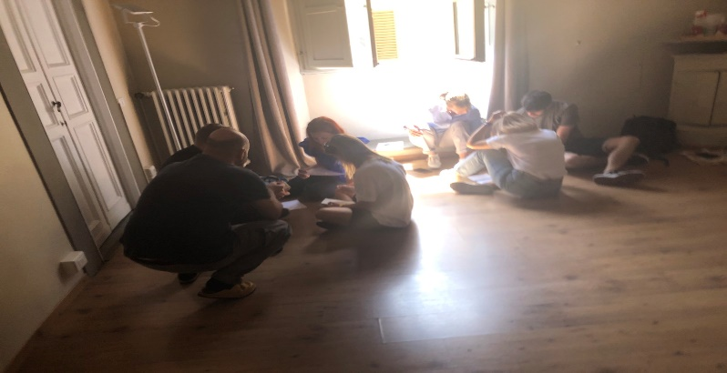

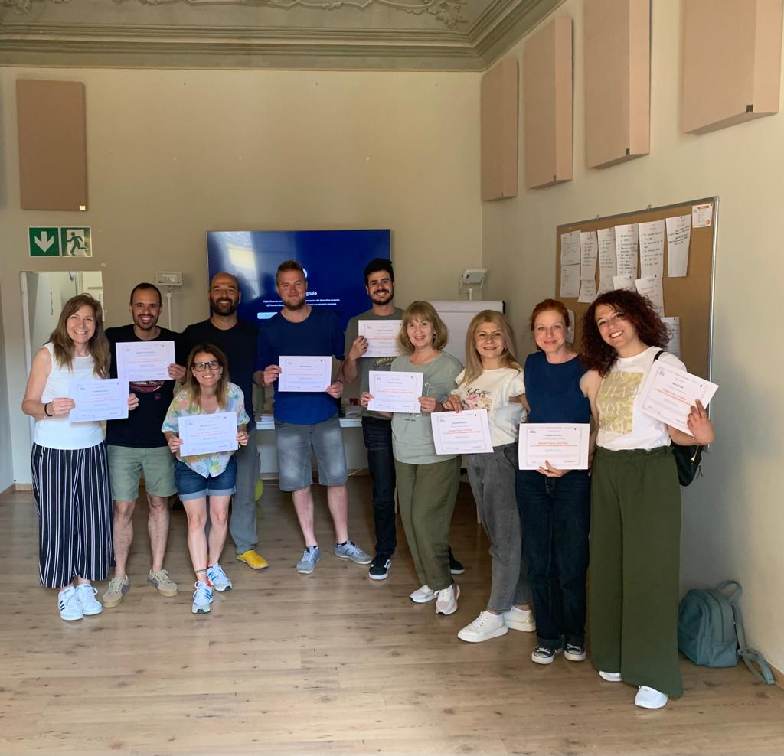
Επιπρόσθετα όπως έχει ήδη προαναφερθεί, πραγματοποιήθηκε παράλληλα ακόμα μια κινητικότητα από τις 23 μέχρι και τις 28 Μαΐου 2022 στην ίδια πόλη. Συγκεκριμένα η εκπαιδευτικός Χαρούλα Νεοφύτου, που διδάσκει το μάθημα της Τέχνης στο σχολείο μας, παρακολούθησε το σεμινάριο «Discovering Renaissance Art in Florence» στη Φλωρεντία.
Η κινητικότητα ήταν μια μοναδική εμπειρία για τη συνάδελφο, η οποία συμμετείχε για πρώτη φορά σε δραστηριότητες στο πλαίσιο του Erasmus+. Με τη συμμετοχή της οικοδόμησε νέες γνώσεις και δεξιότητες και γνώρισε νέους ανθρώπους με τους οποίους συζήτησε κι αντάλλαξε εκπαιδευτικές γνώσεις και εμπειρίες. Η αλληλεπίδρασή της με εκπαιδευτικούς άλλων χωρών, και η προσπάθεια περάτωσης διάφορων project, την ωφέλησε πολλαπλώς στην εκπαιδευτική της ιδιότητα.To συγκεκριμένο σεμινάριο εμπεριείχε το θεωρητικό υπόβαθρο για την κατανόηση της τέχνης της Αναγέννησης ενώ με τις επισκέψεις και ξεναγήσεις σε σχετικά μουσεία και κτίρια της Φλωρεντίας αποκτήθηκε μια σφαιρική κατανόηση της τέχνης της περιόδου αυτής. Στο συνέδριο συμμετείχαν εκπαιδευτικοί τόσο της πρωτοβάθμιας όσο και της δευτεροβάθμιας εκπαίδευσης από την Ισπανία, την Εσθονία και τη Φιλανδία.
Στο σεμινάριο παρουσιάστηκαν διάφορες πλευρές της ανάπτυξης της τέχνης στη Φλωρεντία κατά την περίοδο της Αναγέννησης. Εξηγήθηκε η χρήση της προοπτικής, της αρμονίας και της γεωμετρίας στην τέχνη καθώς και η απόδοση της τρισδιάστατης εικόνας. Παρουσιάστηκαν έργα γνωστών καλλιτεχνών της περιόδου όπως των Giotto, Duccio, Martini, Lorenzetti, Masaccio, Uccello, Botticelli, della Francesca. Επίσης επεξηγήθηκαν διάφορες πτυχές αριστουργηματικών έργων των Leonardo da Vinci και Michelangelo. Εκτός από το θεωρητικό υπόβαθρο οι συμμετέχοντες είχαν την ευκαιρία να ξεναγηθούν και σε σχετικά μουσεία και κτίρια της Φλωρεντίας όπως τις εκκλησίες της Santa Croce και Santa Maria Novella καθώς και στα μουσεία Palazzo Strozzi, Opera del Duomo , Bargello και Uffici Gallery. Παράλληλα οι εκπαιδευτικοί όφειλαν να παρουσιάσουν ένα μνημείο της δικής τους χώρας και να εξηγήσουν τη σημασία του στα μέλη της υπόλοιπης ομάδας, να δημιουργήσουν-σε σχέδιο- τη δική τους πόρτα με παραστάσεις παρμένες από την ιστορία της χώρας τους με αφορμή τις «Πύλες του Παράδεισου» που δημιουργήθηκαν από τον Lorenzo Ghiberti. Χρειάστηκε επίσης να συνεργαστούν σε ομάδες και να εντοπίσουν πίνακες στα διάφορα μουσεία που με κάποιο τρόπο σχετίζονταν με τον Leonardo Da Vinci χωρίς όμως να έχουν δημιουργηθεί από τον ίδιο. Σε άλλη δραστηριότητα οι εκπαιδευτικοί, πάλι σε ομάδες, έπρεπε να εντοπίσουν τρία διαφορετικά έργα: στο ένα να παρουσιάζεται ένα τοπίο, στο δεύτερο ένα πορτρέτο και στο τρίτο να απεικονίζεται κάτι σχετικό με φαγητό. Εκτός από αυτά έπρεπε να επιλέξουν και ένα αρχιτεκτονικό έργο της Φλωρεντίας και να βρουν τρόπο να συνδέσουν όλα αυτά τα τέσσερα έργα μεταξύ τους. Επιπρόσθετα όφειλαν να επιλέξουν ένα έργο της Αναγέννησης και να παρουσιάσουν διάφορες δραστηριότητες τις οποίες και θα μπορούσαν να εφαρμόσουν στην τάξη τους.
Σε γενικές γραμμές το συγκεκριμένο σεμινάριο εμπλούτισε τις γνώσεις των εκπαιδευτικών για την Αναγέννηση, τόσο σε θεωρητικό όσο και σε πρακτικό επίπεδο. Παράλληλα με τις εμπειρίες και τις γνώσεις που έχουν αποκτηθεί, η εκπαιδευτικός επέστρεψε στο σχολείο μας με τις καλύτερες εντυπώσεις, έτοιμη να εμπλουτίσει τα μαθήματά της με όλα όσα έμαθε διαχέοντας τα όσα έμαθε και στους συναδέλφους ώστε να μπορούν και αυτοί διαθεματικά να ενσωματώσουν θέματα από την αναγεννησιακή τέχνη στα δικά τους μαθήματα.

